Задание для обучающихся с применением дистанционных образовательных технологий и электронного обучения

Дата:24.04.2020 г.
Группа Пр18
Учебная дисциплина «МДК 04.01 Искусство прически»

Тема занятия: Промежуточная аттестация по «МДК 04.01 Искусство прически»

Форма: Экзамен
Содержание занятия: практическая и теоретическая части

Вопросы, рассматриваемые в ходе занятия:

1. Выполнение прически на учебной голове

1.1 Организация рабочего места для выполнения прически
1.2 Применение парикмахерского белья
1.3 Диагностика состояния волос, индивидуальных особенностей внешности клиента
1.4 Отработка прически предложенной преподавателем
1.5 Уборка рабочего места.
2,3. Ответ на вопросы теоретического характера
На экзамен отводится 6 часов, в ходе которых, опираясь на материалы, пройденного предмета, вам необходимо будет выполнить прическу и описать её.
Задание для обучающихся:

1. Просмотреть примеры пошагового выполнения прически, предложенные преподавателем, оформление выполненной работы.
2. Выполнить прическу на учебной голове
3. Описать пошаговое выполнение причёски с соблюдением терминологии парикмахера
4. Самостоятельно составить схемы к данной работе или сфотографировать во время выполнения
5. Ответить письменно на вопросы теоретического плана
УСПЕХОВ В ВЫПОЛНЕНИИ ЗАДАНИЙ!
Форма отчета.
1. Выполнить прическу согласно эскизу. (фото)
2. Опишите технологию выполнения прически в соответствии с ее видом и назначением (повседневная).
3.Описать причёску, дав ей соответствующий девиз.
заполнить как в электронном, так и в бумажном варианте и сдать преподавателю
Срок выполнения задания 24.04.2020 до 18-00
Получатель отчета. по электронной почте: ponomareva612010@mail.ru;

МИНИСТЕРСТВО ОБРАЗОВАНИЯ И МОЛОДЕЖНОЙ ПОЛИТИКИ Свердловской области
ГОсударственное бюджетное ПРОФЕССИОНАЛЬНОЕ образовательное учреждение Свердловской области
«Богдановичский политехникум»

Рассмотрено на заседании  ПЦК подготовки квалифицированных рабочих  Председатель _________ Т.А. Замана.  « » _________________ 2020 г. | УТВЕРЖДАЮ  Зам. директора по УВР  _____________ Е.Е. Киселева  « » _______________ 2020 г.
ЭКЗАМЕНАЦИОННЫЙ БИЛЕТ №1- №
По МДК 04.01. Искусство причёски

1. Выполнить прическу согласно эскизу.
2. Опишите технологию выполнения прически в соответствии с ее видом и назначением
3.Описать причёску, дав ей соответствующий девиз.

Составил: преподаватель ___________________________Л.В. Пономарева.

Экзаменационная оценочная ведомость
Группа ___________ Профессия _________________

№  вопроса | Признаки проявления | оценка | ФИО обучающегося
 |  |  | Бадьярова Полина | Белякова Дарина | Брюханова Анна | Бубенщикова | Гаренских Анна | Горбунова Ольга | Дрогалева Елена | Жигалова Юлия | Мизева Анастасия | Крупикова Ксения
1 | Использовал правила композиционного построения прически. | 0-1-2
 | Перечислил компоненты и средства композиции. | 0-1-2
 | Использовал определения :силуэт, форма, линии модельной прически. | 0-1-2
 | Указал способы оформление лицевой части причёски, формообразующие факторы | 0-1-2
2 | Указал технологическую последовательность оформления прически | 0-1-2
 | Перечислил все методы и приемы выполнения современных моделирующих элементов | 0-1-2
 | Указал требования к качеству оформления прически.  Привел пример взаимосвязи модели прически и её назначения. | 0-1-2
 | Использовал схемы причесок; технологическое описание модели прически; их назначение. | 0-1
3 | Организовывает собственную деятельность, выбирать типовые методы и способы выполнения профессиональных задач | 0-1-2
 | Использовал схемы алгоритмов выполнения причёсок. | 0-1
 | Выполнил (с грубыми ошибками- с незначительными ошибками, правильно) | 0-1-2
 | Максимальное количество баллов: | 20
 | Оценка
Экзаменационная оценочная ведомость
Группа ___________ Профессия _________________

№  вопроса | Признаки проявления | оценка | ФИО обучающегося
 |  |  | Розайненко Кристина | Рубцова Надежда | Соловьянова | Сунцова Татьяна | Сухогузова Оксана | Ташкинова Яна | Галимова Ирина | Соловьева | Рушкова | Щеголева Ксения | Гаджиева Анна Евгеньевна
1 | Использовал правила композиционного построения прически. | 0-1-2
 | Перечислил компоненты и средства композиции. | 0-1-2
 | Использовал определения :силуэт, форма, линии модельной прически. | 0-1-2
 | Указал способы оформление лицевой части причёски, формообразующие факторы | 0-1-2
2 | Указал технологическую последовательность оформления прически | 0-1-2
 | Перечислил все методы и приемы выполнения современных моделирующих элементов | 0-1-2
 | Указал требования к качеству оформления прически.  Привел пример взаимосвязи модели прически и её назначения. | 0-1-2
 | Использовал схемы причесок; технологическое описание модели прически; их назначение. | 0-1
3 | Организовывает собственную деятельность, выбирать типовые методы и способы выполнения профессиональных задач | 0-1-2
 | Использовал схемы алгоритмов выполнения причёсок. | 0-1
 | Выполнил (с грубыми ошибками- с незначительными ошибками, правильно) | 0-1-2
 | Максимальное количество баллов: | 20
 | Оценка

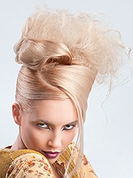
ОБРАЗЕЦ ОПИСАНИЯ ПОШАГОГО ВЫПОЛНЕНИЯ ПРИЧЕСКИ
Техника выполнения:
1. Выполните разделение волос на зоны.
2. Волосы затылочной зоны попрядно накрутите на щипцы, обрабатывая лаком сильной фиксации
из серии AIREX. Концы прядей при этом оставляйте свободными.
3. Выполните тупировку волос затылочной зоны.
4. Из тупированных волос сформируйте вертикальный валик, фиксируя его при помощи шпилек.
5. Волосы височных секторов слегка тупируйте и распределяйте от лица, фиксируя их на ранее сформированном валике и обрабатывая лаком сильной фиксации из серии ESTEL Always ON-LINE.
6. Для создания гладкой поверхности пользуйтесь спреемблеском серии OTIUM PEARL Blond gloss.
7. Свободные концы накрутите на щипцы.
8. Волосы в зоне челки разделите на две части. Одну из них уложите волной на ранее сформированную основу в области макушки, фиксируя ее при помощи шпилек.
9. Другую часть челки слегка ступируйте и распределите от лица вдоль височного сектора.
10. Из свободных концов ранее накрученных волос сформируйте небрежную текстуру, фиксируя ее шпильками.
11. Для придания прическе законченного вида обработайте волосы спреем-блеском OTIUM PEARL и лаком сильной фиксации ESTEL Always ON-LINE

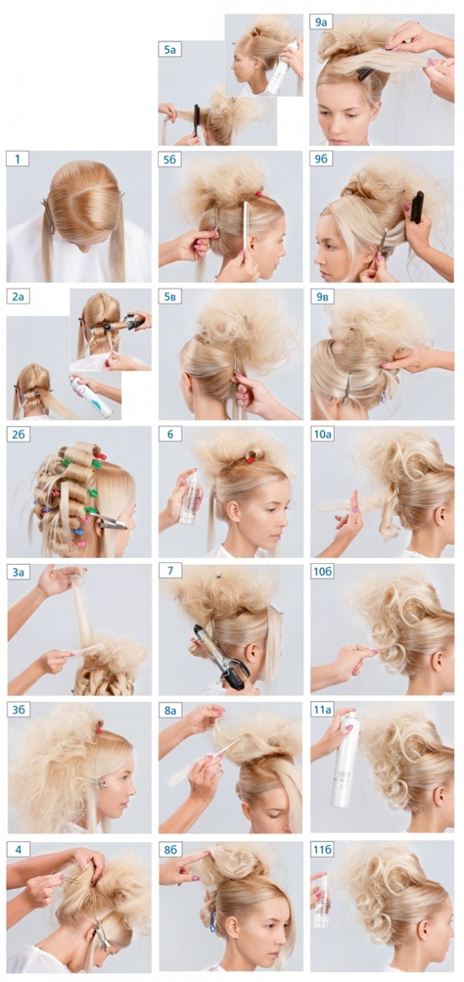
Прическа «Голливудская волна»
Вошедшая в моду с легкой руки гениального парикмахера 19 века Марселя Грато прическа голливудская волна была в тренде у кинозвезд, радовавших глаз любителей кино своими дивными локонами. Укладка приобрела популярность среди обычных красавиц и стала элементом их повседневного образа.
Данная прическа выполнена в романтическом стиле. В данной прическе композиционным центром является сама волна, многопрядное плетение с лентой. Эта прическа, выполненная в пропорционально-последовательном ритме, симметричная, в этой прическе присутствуют конструктивно-декоротивные линии, а так же в этой прическе присутствуют:
приземленность, неустойчивость. Эту причёску можно порекомендовать для овального типа лица.

фантазийный образ "Bride-flower" (невеста-цветок)
Для мастеров добавление дополнительных аксессуаров - это прекрасный способ показать свое мастерство. Постижи в прическе удобны тем, что можно сразу видеть конечный результат. Они также придают образу уникальный и неповторимый вид. Также такие изделия очень удобны для обладательниц коротких или редких волос. Женщины, которым хочется изменить свой образ, часто пользуются париками и накладками. С помощью разнообразных дополнительных прядей можно изменить любую прическу.
Моя прическа выполнена в романтическом стиле, она подойдет как для свадебной церемонии, так и для участия в чемпионатах по парикмахерскому искусству. Центром композиции является постижёрное изделие – цветок. В прическе присутствует контраст формы, ритм пропорционально-последовательный. В композиции прически декоративный силуэт выполнен асимметрично. Прическа имеет шарообразную форму , горизонтальные линии вызывают спокойствие, умиротворенность. Я рекомендую эту прическу девушкам с овальным типом лица

Эскизы причёсок

Бадьярова Полина
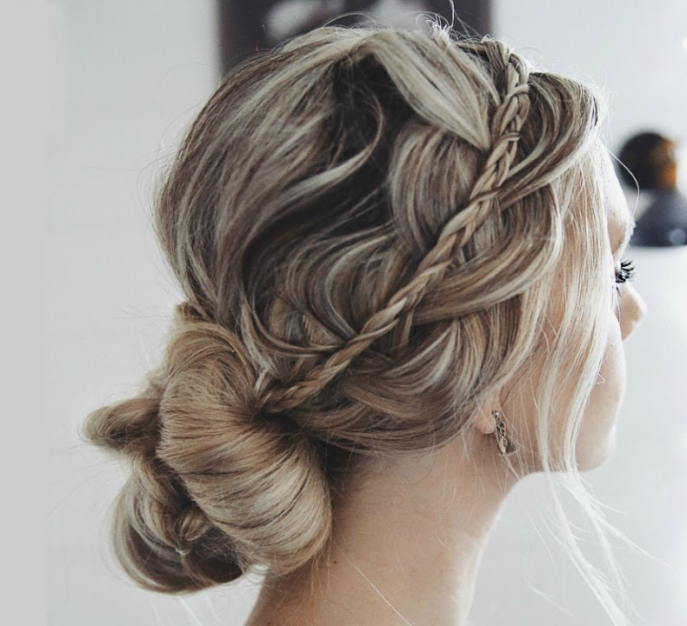
Белякова Дарина
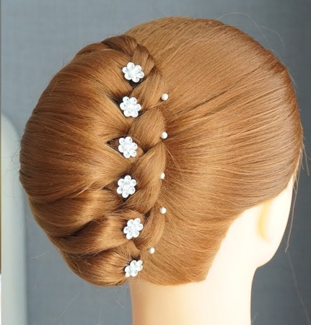

Ташкинова Яна
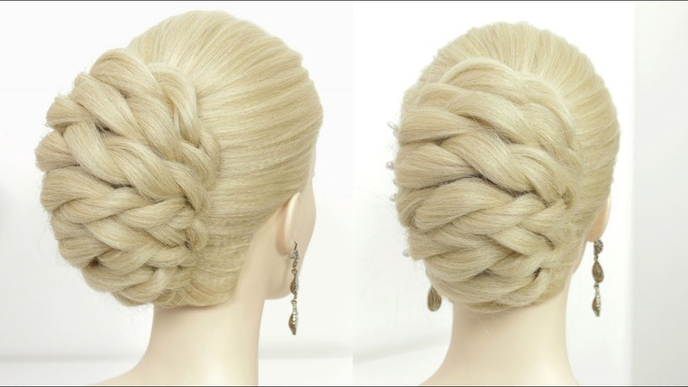

Брюханова Анна
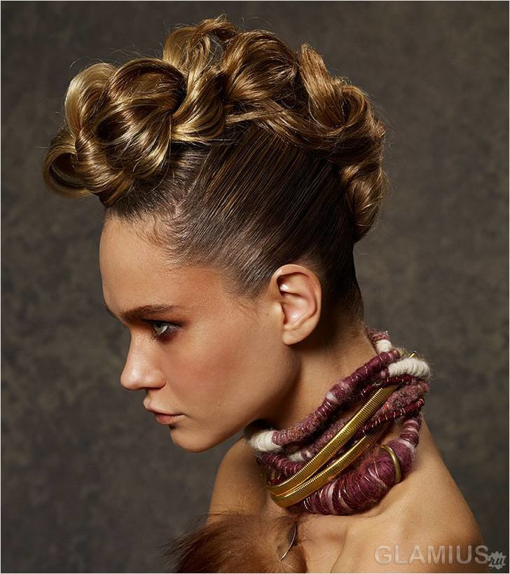
Бубенщикова Алексан
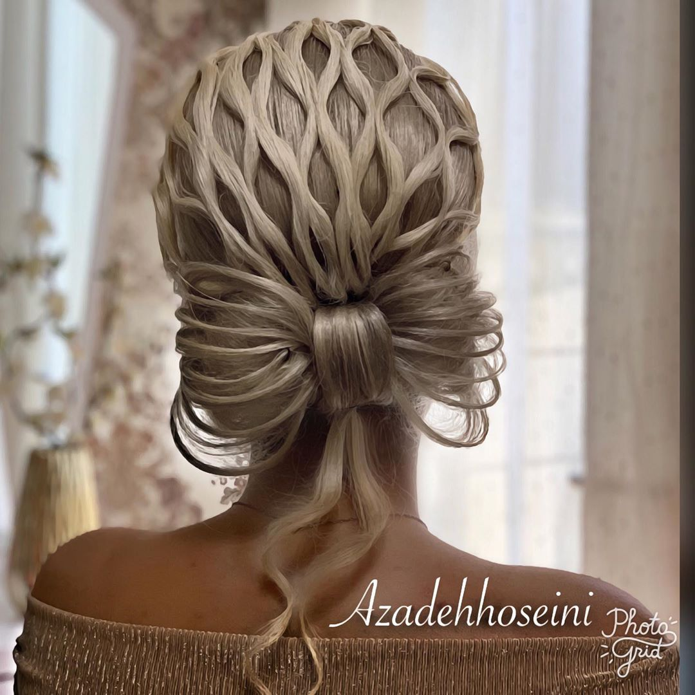

Гаджиева Анна
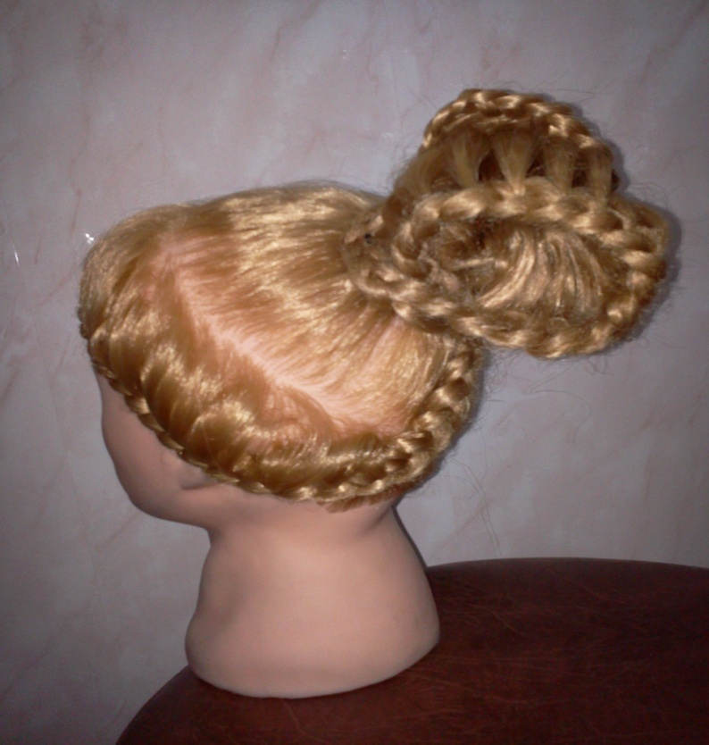

Гаренских Анна
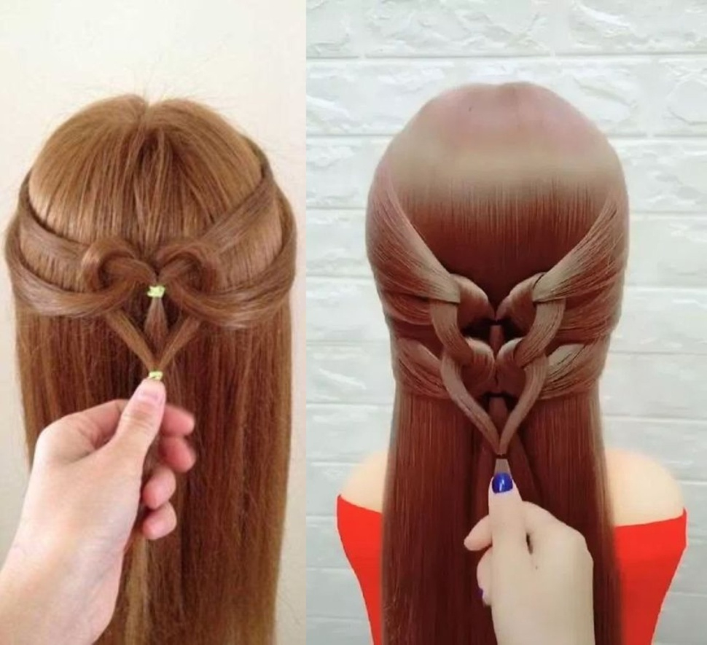

Горбунова Ольга
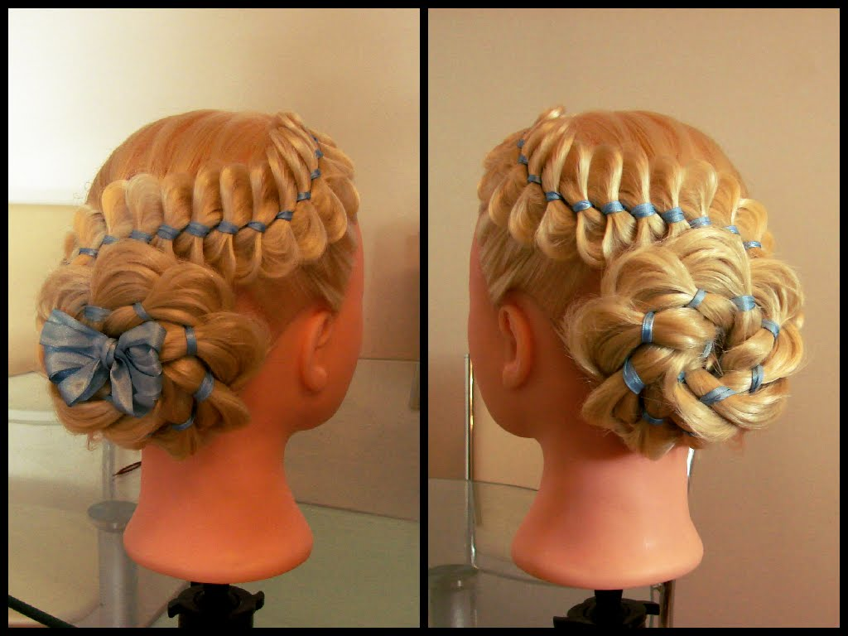

Дрогалева Елена
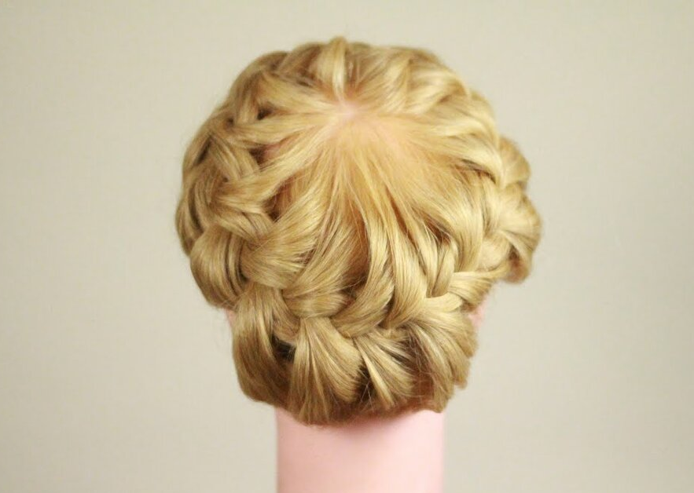

Жигалова Юлия
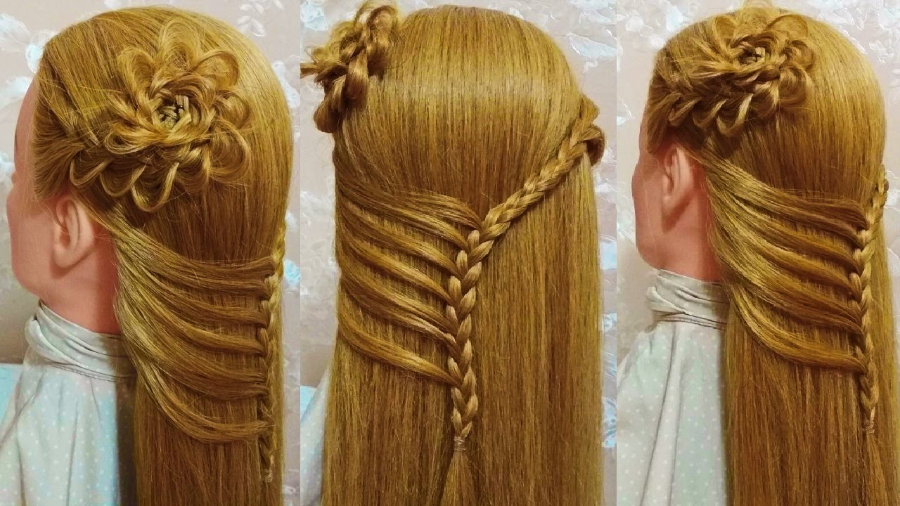

Сухогузова Оксана
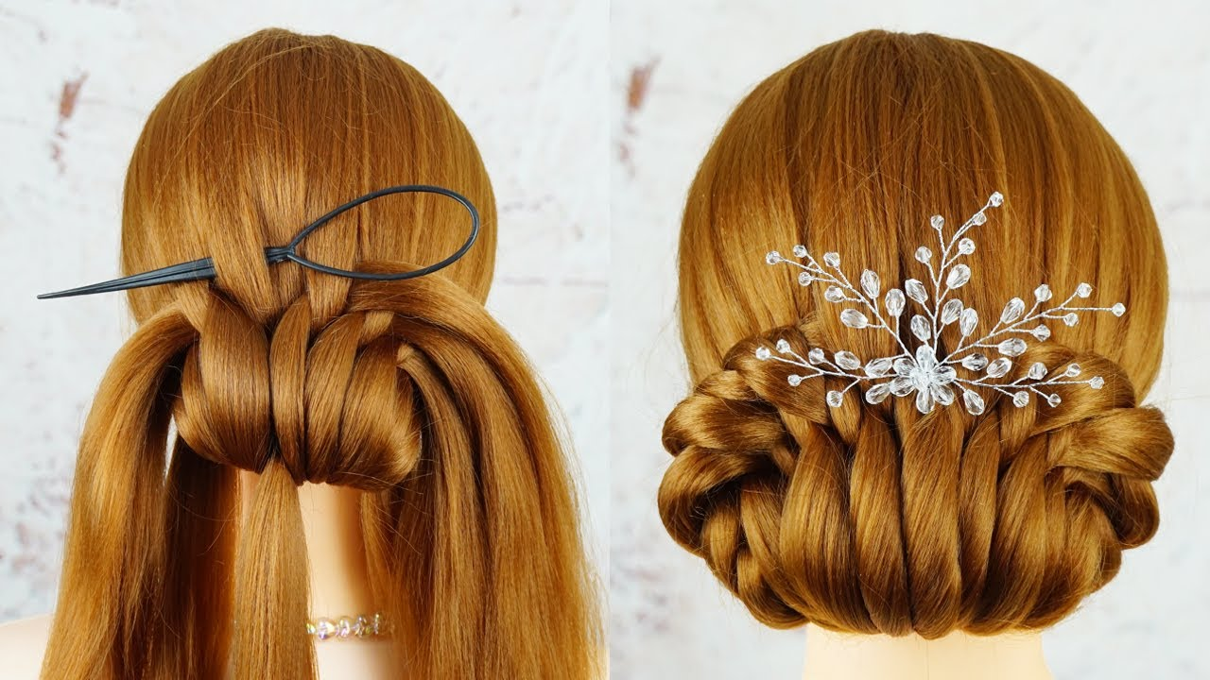

Щеголева Ксения
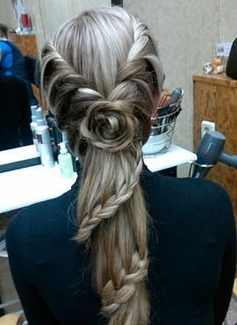

Соловьянова Анастас.
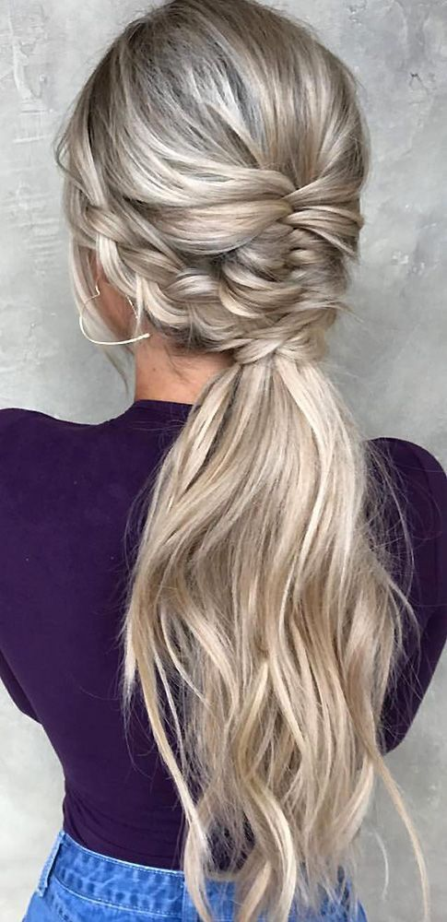

Галимова Ирина
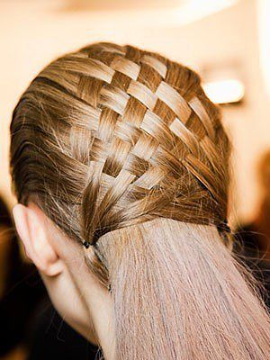

Мизева Анастасия
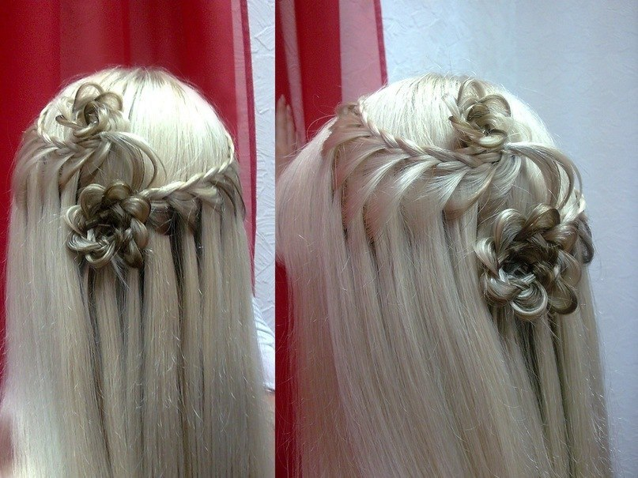

Розайненко Кристина
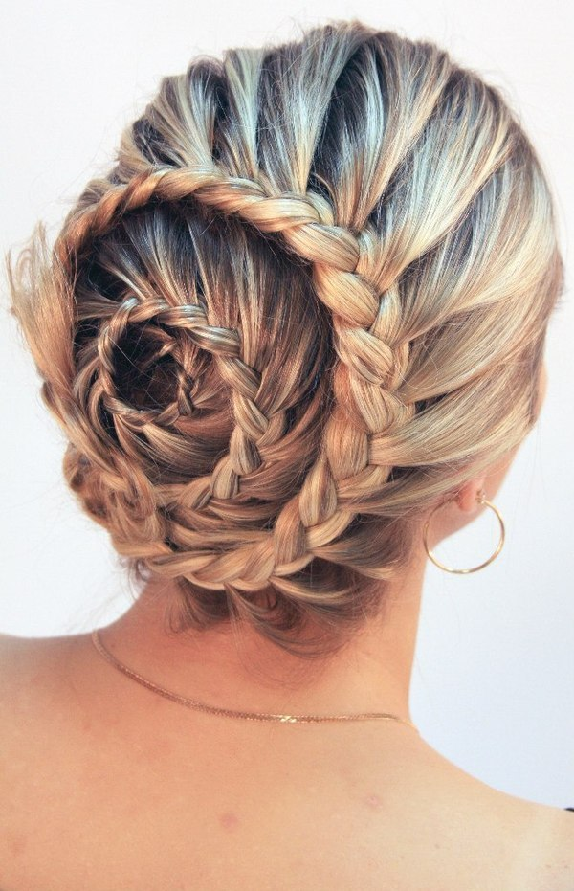
Рубцова Надежда
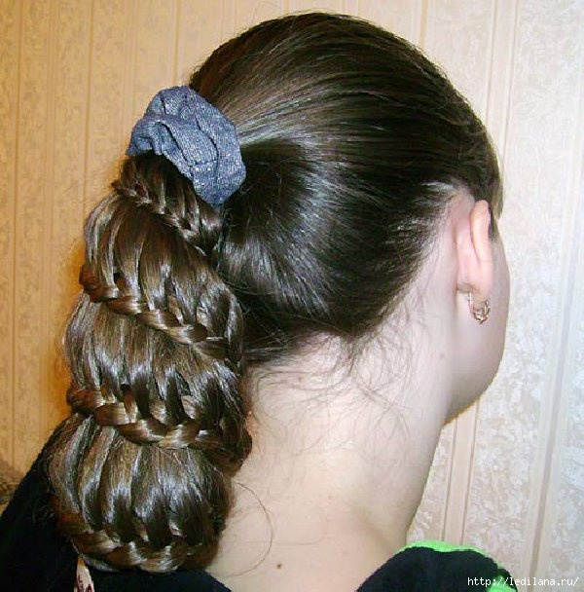

Соловьева Екатерина
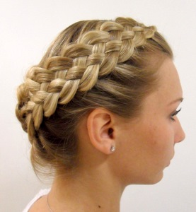

Сунцова Татьяна
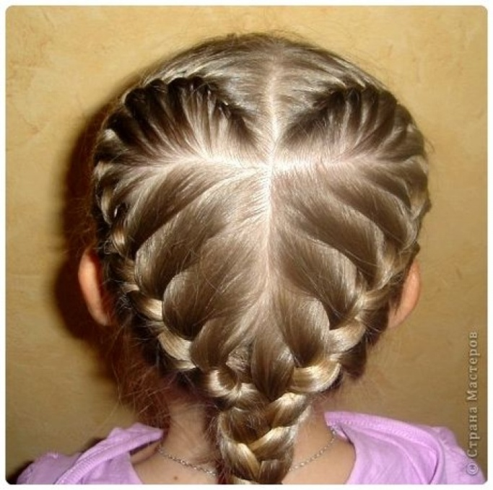

Крупикова Ксения
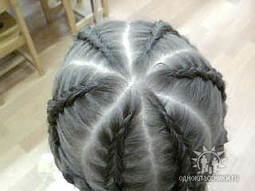
1. Выполнить прическу согласно эскизу. (фото)
2. Опишите технологию выполнения прически в соответствии с ее видом и назначением (повседневная).
3.Описать причёску, дав ей соответствующий девиз.
заполнить как в электронном, так и в бумажном варианте и сдать преподавателю

